«Федеральный закон об образовании в Российской Федерации»

С 1 сентября 2013 г. вступил в силу Федеральный закон от 29.12.2012
№273-ФЗ «Об образовании в Российской Федерации». Предыдущий Закон «Об образовании» был принят в 1992 году, но за 20 лет стала другой страна, и документ просто перестал отвечать требованиям времени.

В чем принципиальные отличия нового закона от старого?
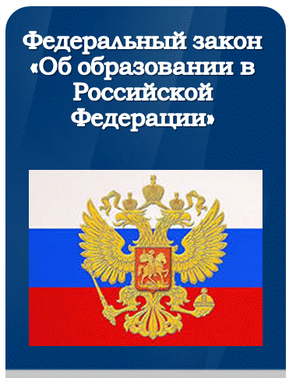
Сегодня задача нового закона — не только описать систему образования, определить правила для всех участников образовательного процесса, но главное — описать нормы и правила, по которым можно двигаться по образовательной лестнице от уровня к уровню, предоставить каждому гражданину в любом возрасте возможности для образования и профессионального роста. Новый закон учитывает все многообразие возможностей получения качественного образования, которые сегодня есть в Российской Федерации. При этом образование на всех уровнях — от дошкольного до высшего — остается бесплатным.

Цель нового закона — предоставить каждому максимальные условия для того, чтобы получить дошкольное и обязательное общее образование, выбирать действительно качественные образовательные организации для получения профессионального образования, работая, профессионально совершенствоваться, осваивать новые технологии.

В соответствии с новым законом образование в РФ подразделяется на общее образование, профессиональное образование, дополнительное образование и профессиональное обучение. При этом общее образование и профессиональное образование реализуются по нескольким уровням. В частности, общее образование включает в себя:
- дошкольное образование;
- начальное общее образование;
- основное общее образование;
- среднее общее образование.

Так, в соответствии с новым нормативно-правовым обеспечением системы образования в Российской Федерации дошкольное образование является первым уровнем общего образования граждан Российской Федерации.

По новому закону государство обязано обеспечить каждого бесплатным общим образованием в рамках федеральных государственных образовательных стандартов (ФГОС). При этом платные образовательные услуги не могут заменять обучение, которое финансируется из бюджета, отмечается в документе. В противном случае образовательная организация обязана вернуть все деньги обучающемуся или его родителям. Освоение образовательных программ дошкольного образования регламентируется федеральными государственными образовательными стандартами, но не сопровождается проведением промежуточных аттестаций и итоговой аттестации обучающихся.

Дошкольное образование можно получить без очереди, в различных формах (в детском саду, дошкольных группах при школах, на дому), а само оно обеспечит равный уровень подготовки детей перед поступлением в школу.


Статья 44. Права, обязанности и ответственность в сфере образования родителей (законных представителей) несовершеннолетних обучающихся
1. Родители (законные представители) несовершеннолетних обучающихся имеют преимущественное право на обучение и воспитание детей перед всеми другими лицами. Они обязаны заложить основы физического, нравственного и интеллектуального развития личности ребенка.
3. Родители (законные представители) несовершеннолетних обучающихся имеют право:
1) выбирать до завершения получения ребенком основного общего образования с учетом мнения ребенка, а также с учетом рекомендаций психолого-медико-педагогической комиссии (при их наличии) формы получения образования и формы обучения, организации, осуществляющие образовательную деятельность, язык, языки образования, факультативные и элективные учебные предметы, курсы, дисциплины (модули) из перечня, предлагаемого организацией, осуществляющей образовательную деятельность;
2) дать ребенку дошкольное, начальное общее, основное общее, среднее общее образование в семье. Ребенок, получающий образование в семье, по решению его родителей (законных представителей) с учетом его мнения на любом этапе обучения вправе продолжить образование в образовательной организации;
3) знакомиться с уставом организации, осуществляющей образовательную деятельность, лицензией на осуществление образовательной деятельности, со свидетельством о государственной аккредитации, с учебно-программной документацией и другими документами, регламентирующими организацию и осуществление образовательной деятельности;
4) знакомиться с содержанием образования, используемыми методами обучения и воспитания, образовательными технологиями, а также с оценками успеваемости своих детей;
5) защищать права и законные интересы обучающихся;
6) получать информацию о всех видах планируемых обследований (психологических, психолого-педагогических) обучающихся, давать согласие на проведение таких обследований или участие в таких обследованиях, отказаться от их проведения или участия в них, получать информацию о результатах проведенных обследований обучающихся;
7) принимать участие в управлении организацией, осуществляющей образовательную деятельность, в форме, определяемой уставом этой организации;
8) присутствовать при обследовании детей психолого-медико-педагогической комиссией, обсуждении результатов обследования и рекомендаций, полученных по результатам обследования, высказывать свое мнение относительно предлагаемых условий для организации обучения и воспитания детей.
4. Родители (законные представители) несовершеннолетних обучающихся обязаны:
1) обеспечить получение детьми общего образования;
2) соблюдать правила внутреннего распорядка организации, осуществляющей образовательную деятельность, правила проживания обучающихся в интернатах, требования локальных нормативных актов, которые устанавливают режим занятий обучающихся, порядок регламентации образовательных отношений между образовательной организацией и обучающимися и (или) их родителями (законными представителями) и оформления возникновения, приостановления и прекращения этих отношений;
3) уважать честь и достоинство обучающихся и работников организации, осуществляющей образовательную деятельность.
5. Иные права и обязанности родителей (законных представителей) несовершеннолетних обучающихся устанавливаются настоящим Федеральным законом, иными федеральными законами, договором об образовании (при его наличии).
6. За неисполнение или ненадлежащее исполнение обязанностей, установленных настоящим Федеральным законом и иными федеральными законами, родители (законные представители) несовершеннолетних обучающихся несут ответственность, предусмотренную законодательством Российской Федерации.

